一、選擇題30分(1題1分)
( ) 1.關於引擎點火系統之敘述，下列何者正確？(A)點火線圈的電流越小，則線圈所建立的磁場越強 (B)若閉角不變，則點火線圈充磁時間不隨引擎轉速改變而改變 (C)火星塞跳出火花發生在點火線圈充磁結束時 (D) 點火線圈充磁時間越短，則能供電壓越高。
( ) 2.有關點火線圈的討論，下列何者正確？(A)低壓線圈的電阻較小，繞在外側 (B)高壓線圈的電阻較小，繞在內側(C)低壓線圈的電阻較大，繞在內側 (D)高壓線圈的電阻較大，繞在外側。
( ) 3.下列何者為點火系統低壓電路的接線順序？(A)電瓶→點火開關→發火線圈→分電盤 (B)電瓶→分電盤→發火線圈→點火開關(C)電瓶→發火線圈→點火開關→分電盤 (D)電瓶→發火線圈→分電盤→點火開關。
( ) 4.有關汽油引擎點火系統之火星塞跳火電壓，下列敘述何者正確？(A)火星塞之跳火電壓即為點火線圈之能供電壓 (B)火星塞的中央電極極性必須為負，否則無法產生跳火(C)若火星塞中央電極極性為正，則火星塞跳火電壓較高 (D)當引擎轉速固定時，火星塞跳火電壓不變。
( ) 5.若將火星塞的間隙加大時，則會造成(A)跳火電壓降低(B)能供電壓升高(C)能供電壓降低(D)跳火電壓升高。
( ) 6.對於火星塞的熱值說明，下列何者比較合理？(A)散熱路徑較短者較冷型 (B)中央電極瓷芯較長者為較冷型 (C)搭鐵電極較長者為較冷型 (D)散熱路徑較長者較冷型。
( ) 7.甲生與乙生分別對定電流控制全電晶體點火系統提出看法。甲生說：此系統會使閉角(dwell angle)隨引擎轉速升高而增大。乙生說：惰速時，此系統會使閉角縮小，以防止點火線圈發熱。兩人的說法，何者正確？(A)甲生對，乙生也對 (B)甲生對，乙生錯 (C)甲生錯，乙生對 (D)甲生錯，乙生也錯。
( ) 8.關於電容放電式(CDI)點火系統特性，下列何者為非？(A)充、放電受間影響大，因此高速時跳火電壓會降低 (B) 在DC 轉換AC 過程，易生雜訊干擾(C)製作成本高，因為振盪器價格昂貴 (D)能供電壓高故重負荷時燃燒仍良好。
( ) 9.CDI(Condenser Discharge Ignition)系統與傳統點火系統比較，不需要(A) 點火提前機構 (B)高壓配電機構 (C)斷續一次電流機構 (D)升壓、變壓機構
( ) 10.使用分電盤試驗器檢查白金式分電盤的點火提前，若廠家規定當分電盤轉速在200rpm時，點火提前角度應為15°，實際測量結果為提前20°，則下列何種故障原因最為可能？(A)白金彈簧彈力太弱(B)真空提前膜片漏氣(C)離心飛重彈簧彈力太弱(D)真空提前彈簧彈力太強。
( ) 11.對於裝有分電盤點火系統之汽油引擎，若將分電盤外殼順著分火頭方向轉，情況將如何？ 點火時間提前(B)引擎轉速升高(C)點火時間延後(D)引擎開始爆震。
( ) 12.下列單位換算何者正確？(A)50 kgf/cm2 = 711.1 PSI (B)80 lbf = 46 kgf (C)20 kgf‧m/s = 19.6 W (D)1公尺 = 3.94 英吋。
( ) 13.汽缸的排汽量為800 cc，壓縮比為9 之引擎,其燃燒室容積為(A)100 cc cc (B)50 cc (C)200 cc (D)150 cc。
( ) 14.一部四缸引擎，總排汽量為1,200 cc,若燃燒室容積為40 cc，則其壓縮比為(A)8.5：1 (B)9.5：1 (C)15.0：1 (D)31：1。
( ) 15.下列敘述何者為正確？(A) PS 為Pferdestarke 的簡稱，是馬力的國際單位 (B) HP 為Horsepower 的簡稱，是馬力的公制單位(C) kW 為Kilowartt 的簡稱，是馬力的英制單位 (D) 1 HP = 1.014PS = 0.746Kw。
( ) 16.引擎燃料消耗率(g/ps-hr)最小點是在(A)怠速時 (B)引擎最大扭力轉速點附近時 (C)低速時 (D)引擎最大馬力轉速點附近時。
( ) 17.下列有關一般四行程汽油引擎性能參數之敘述，何者正確？(A)引擎轉速愈高，則其摩擦馬力愈大 (B)引擎轉速愈高，則其容積效率愈大(C)引擎轉速愈高，則其制動馬力愈大 (D)引擎轉速愈高，則其指示平均有效壓力愈大。
( ) 18.請由以下數據判斷哪一部引擎之機械效率最大？(A)指示馬力= 5 kW，摩擦馬力= 1 PS (B)制動馬力= 4 kW，摩擦馬力=1 kW(C)指示馬力= 5 HP，制動馬力= 4 HP (D)指示馬力= 5 PS，摩擦馬力=1 PS。
( ) 19.有一2042 cc 四缸四行程汽油引擎，其曲軸臂長(曲軸頸至曲軸銷的中心距離)為45 mm，則活塞直徑約為何？(A)42.5 mm (B) 85.0 mm (C) 106.3 mm (D) 120.2 mm 。
( ) 20.以下何者無法提高容積效率？增加進汽溫度(B)增加汽門數 (C)進排汽歧管分置汽缸蓋兩側 (D)使用渦輪增壓器。
( ) 21.引擎燃料消耗率(g/ps-hr)最小點是在(A)怠速時 (B)低速時 (C)引擎最大扭力轉速點附近時 (D)引擎最大馬力轉速點附近時。

( ) 22.汽車排放的廢氣中有哪些主要污染物？(A) CO、HC、NOx (B) CO、HC、SOx (C) CO2、HC、NOx (D) CO、HO、NOx
( ) 23.汽油噴射引擎含氧感知器之作用，當測出排氣中含氧較多時，電腦行車會調整噴油量增加 (B)噴油量減少 (C)進氣量增加 (D)進氣量減少。
( ) 24.排氣再循環(EGR)裝置，引入汽缸中之廢氣量最多時機是冷引擎時 (B)低速時 (C)重負荷時 (D)輕負荷行進速度時。
( ) 25.混合比愈稀，排出量愈小的是(A) CO2 (B) HC (C) NOx (D)CO
( ) 26.引擎使用三元觸媒轉換器(three way catalytic converter)，可以減少哪些氣體排放？(A)HC、CO、N2 (B)HC、CO2、NOx (C)HC、CO、NOx (D)H2O、CO2、N2
( ) 27.有關引擎污染防治裝置之敘述，下列何者正確？(A)廢氣再循環 (EGR)內的活性碳主要在降低NOx(B)積極式曲軸箱通風(PCV)閥主要在導引曲軸箱中的吹漏氣，並導入進氣管內(C)油箱內揮發油氣主要由活性碳罐吸附後，導入排氣管中燃燒(D)活性碳罐內的觸媒可分解HC。
( ) 28.為了提高觸媒轉換器之淨化率，汽油噴射引擎的電腦會進行混合比回饋控制，電腦是依據何種感知器判斷混合比之稀濃？ (A)節汽門位置感知器 (B)含氧感知器 (C) 空氣流量感知器 (D)爆震感知器。
( ) 29.在引擎汙染排放上，將排汽門晚關來增加汽門重疊角度，會與下列何種污染防治裝置的作用效果最相近？(A)蒸發排放控制裝置 (B)排氣再循環裝置(C)曲軸箱通風裝置 (D)二次空氣供給裝置。
( ) 30.有關汽油引擎與柴油引擎的比較，下列何者正確？(A)汽油引擎的熱效率較高 (B)汽油引擎輸出扭力在高低速時變化差異較大(C)汽油引擎可燃燒的混合比範圍較廣(D)汽油引擎的制動平均有效壓力較低。
二、簡答題70分。
- 請寫出汽油引擎正常燃燒的三個時期。(6分)

- 請寫出化油器的油路(4項)。(8分)

- 請寫出絕對壓力、歧管外大氣壓力、歧管內真空值的關係。(6分)

- 試問潤滑系統機油壓力太低的可能原因？(四項，8分)

- 寫出潤滑系統完全壓力式的流動路徑。(12分)
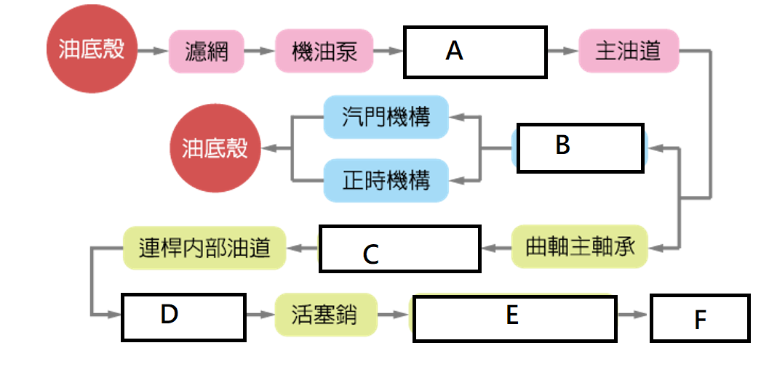
A
B
C
D
E
F

- 請簡單解釋以下噴射引擎感知器的功能。(六項，12分)

空氣流量計：
測量進氣流量。
節汽門位置感知器：
感知節汽門開啟位置。
含氧感知器：測
量廢氣中的含氧量。
進氣溫度感知器：
感知進氣溫度。
爆震感知器：偵
測引擎爆震訊號。
油門踏板位置感知器：將訊號送至引擎-ECU，做控制節汽門作動的訊號之一

- 冷卻系統若未保持工作溫度對引擎有什麼樣的影響？(寫4項，8分)

- 請解釋什麼是汽油引擎的爆震？(4分)可能產生引擎爆震的可能原因有哪些?(寫三項，6分)
6+8+6++10++10

